Конспект НОД. «Малая Родина» в подготовительной группе.

Цель: Обобщение и систематизация знания детей о России.

Задачи:

Образовательные:

- закрепить названия крупных Российских городов, рек;

- закрепить знания детей о государственных символах;

-обогащать словарный запас;

Развивающие:

- развивать познавательный интерес детей, их внимание память;

Воспитательные:

- продолжать воспитывать у детей чувство патриотизма и любви к своей Родине, родному поселку;

- воспитывать гордость за родную страну;

Интеграция образовательных областей: социально – коммуникативное развитие, познавательное развитие, физическое развитие, речевое развитие.

Предварительная работа.

-рассматривание глобуса;

-просмотр видеофильма «Путешествие по Москве»;

-показ презентации «Русский народный костюм»;

-беседа о государственной символике;

-разучивание пословиц и поговорок;

-рассматривание иллюстраций и фотографий городов и изображений рек;

-ролевая игра «Мы путешествуем по родному краю»;

-музыкально – литературная игра «Люблю просторы русские».

-прослушивание гимна и заучивание слов гимна.

Обогащение словаря: россияне, земляки, Промышленновцы.

Оборудование: глобус, карта России, аудиозапись «Гудок поезда», «Голубой вагон». Проектор для просмотра слайдов, ромашки из бумаги, символика: герб, флаг, гимн.

Методы и приемы: наглядные, словесные.

Ход занятия.

Вводная часть.

Дети входят в зал. Звучит песня «Родина моя».

Воспитатель: Дорогие ребята, сегодня мы отправимся в необычное путешествие по бескрайней родине - России, а завершится оно - в родном поселке Промышленное. Как вы думаете,на чем можно отправиться в путешествие? (ответы детей).

Я предлагаю отправиться на поезде, который уже нас ждет. Но для того, чтобы занять места в вагоне приобрести билеты. Цена билета одна улыбка.

Упражнение «Улыбка».

Звучит музыка «Голубой вагон». (Дети садятся в поезд, построенный из стульев).

Первая остановка «Наш мир».

Воспитатель: отгадайте загадку?

Планета голубая,

Любимая, родная,

Она твоя, она моя,

А называется… (Земля)

Дети о чем я сейчас говорю? (О земном шаре).

Слайд 1

Воспитатель:

Правильно, наша планета Земля имеет форму шара.

Вы уже знаете, что на Земле существует много разных стран, больших и маленьких. А какие страны мира вы знаете? Как называется наша страна? (Ответ детей).

Воспитатель: Ребята кто знает, какая страна самая большая в мире? (Ответы детей).

Воспитатель показывает границы Российской Федерации.

Воспитатель: Наша страна Россия – великая, сильная, красивая. Но страна – это не только леса, поля, реки и города – это, прежде всего, люди, которые в ней живут. Мы с вами россияне. Наша страна сильна дружбой разных народов, её населяющих. А народов этих очень много: русский, чукчи, чуваши, башкиры, татары. Каждый народ говорит на своём языке, имеет свои обычая и обряды, национальные костюмы.

Слайд 3

Назовите столицу нашей родины

Главный город государства,

Хоть республика, хоть царство.

Тут смекалка пригодится:

Вот Москва, она……

(Столица).

Воспитатель: Много пословиц и поговорок сложил русский народ о Родине.

«Жить – Родине служить», «Кто за Родину горой, - тот истинный герой»,

«Родной край – сердцу рай», «Одна у человека мать, одна у него и **родина**»,

«У народа один дом – **Родина**».

Все эти пословицы учат нас добру, любви к родине, умению защищать ее от врагов.

Физкультминутка.

Раз, два, три, четыре.

Будем всех сильнее в мире.

Будем мир мы защищать.

Будем маму обнимать.

На носочки встанем,

Солнышко достанем.

Слайд 4

Перед вами карта и иллюстрации гор, рек. Воспитатель с детьми соотносит иллюстрации с картой.

Воспитатель: Найдите реки на карте, как их много! Какие они разные. У каждой свое название.

«Волга - Матушка» река особенно любима русским народом. Красавица народная, как море, полноводная..». Воспитатель показывает реку Волгу.

Вниз и вверх по реке корабли везут различные грузы: лес, нефть, рыбу.

Воспитатель:

Самая большая река нашей страны, Обь. Она протекает по территории Западной Сибири. Мы ребята жители Сибири. Куда же несет, свои воды река? (воспитатель определяет по карте).

Слайд 5

Воспитатель: На юге нашей страны есть гора Эльбрус - самая высокая гора России. На востоке - Уральские горы. (Саяны, Алтай). Показывает слайды. Едем дальше. Поля, леса, луга. Какая красота!

Звучит «Гудок паровоза», дети изображают движение поезда.

Воспитатель: Смотрите, какая красивая поляна, вся усыпана ромашками.

Игра «Букет слов о Родине».

Ребята давайте соберем букет слов о России. Каждый из вас говорит по одному слову о нашей Родине и ставит цветок в вазу. (Ответы детей).

Вот какой большой букет слов мы собрали.

Остановка 2. «Символы России».

Воспитатель:

У каждой страны есть отличительные знаки - государственные символы. Скажите, какие государственные символы вы знаете? (флаг, герб, гимн). А какие цвета мы видим на полотнище российского флага? (белый, синий, красный).

В день погожий ясный я несу с собой.

Он бело – синий - красный,

Он флаг страны родной.

Белый - цвет берёза, синий – неба цвет.

Красная полоска – солнечный рассвет.

Я расскажу вам о гербе нашей страны (показывает изображение герба). На щите красного цвета изображён двуглавый золотой орёл. Это символ нашего государства. На груди орла красный щит с изображением всадника – это святой Георгий Победоносец. Он на серебряном коне за плечами у него развивается синий плащ, в правой руке он держит серебряное копьё, которым убивает дракона. Дракон – символ зла. Изображение всадника убивающего дракона, означает победу над злом.

У России величавой

На гербе орёл двуглавый,

Чтоб на запад, на восток

Он смотреть бы сразу мог

Сильный, мудрый он и гордый.

Он - России дух свободный.

(В.Степанов)

Воспитатель:

Третий государственный символ – государственный гимн посвящен нашей стране, её бескрайним просторам, прекрасным отважным людям, великой истории. В гимне поётся о прошлом и будущем страны, о горячей любви граждан к своей родине.

Мотив и гордый и знакомый,

Звучит по радио с утра.

Так просыпается страна,

Под звуки гимна – знак особый.

И нам не стоит забывать,

При звуке гимна надо встать.

(А. Александров).

Гимн это торжественная песня она исполняется в самых торжественных случаях. Прослушивают гимн Российской Федерации стоя.

Воспитатель: (Звучит гудок паровоза) Отправляемся дальше в путь.

Третья остановка «Наш посёлок»

Воспитатель: Дети, посмотрите в окно, где мы оказались? В посёлке, где живём. Как называется наш посёлок? (Промышленная). Кто нас встречают? (земляки, Промышленновцы).

Ребята вы знаете, какой наш поселок красивый, чистый, сколько в нем достопримечательностей. Внимание! Перед вами фото с достопримечательностями нашего поселка. Рассмотрите и расскажите, что вы знаете о каждой из них. (ответы детей).

Детям необходимо собрать разрезные картинки и рассказать, какое памятное место в поселке на нем изображено.

Воспитатель: Где мы сегодня были? (путешествовали по родной стране). О чём вы узнали в путешествии? Что вам больше всего запомнилось? (Ответы детей).

Воспитатель: Предлагает детям попрощаться с гостями и пройти в группу.

Приложение 1.

Слайд 1.

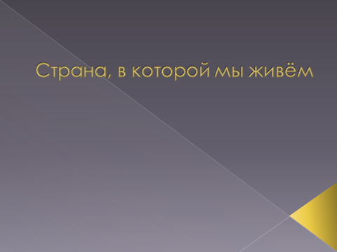

Слайд 2.

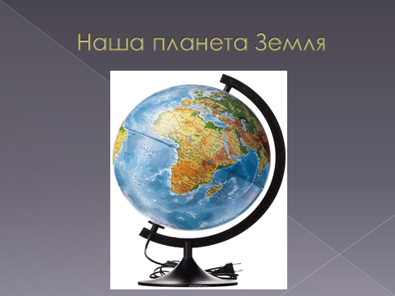

Слайд 3.

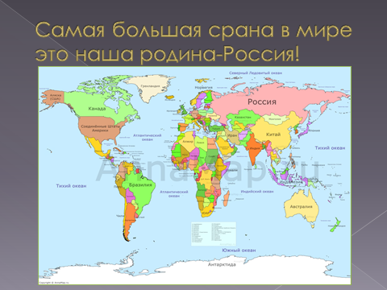

Слайд 4.

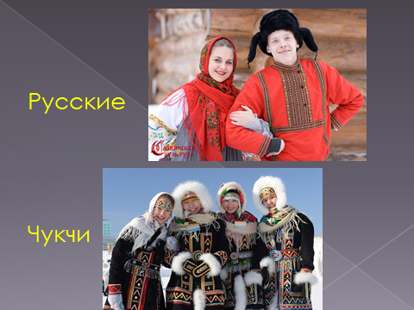

Слайд 5.

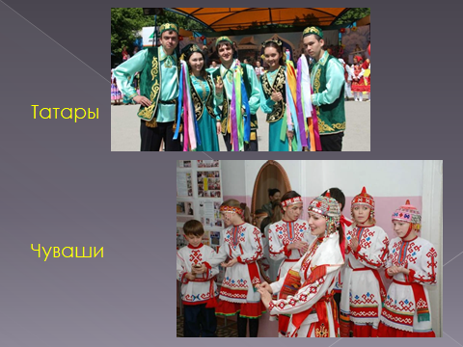

Слайд 6.

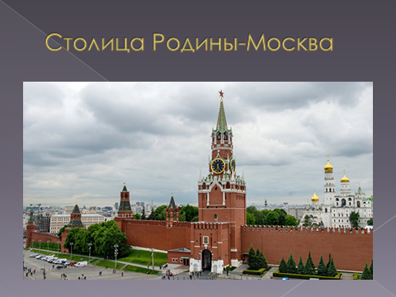

Слайд 7.

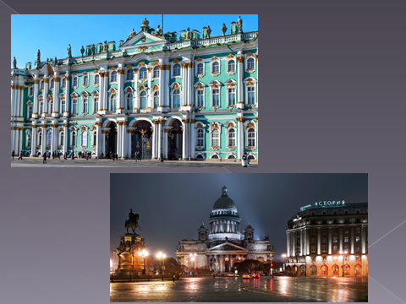

Слайд 8.

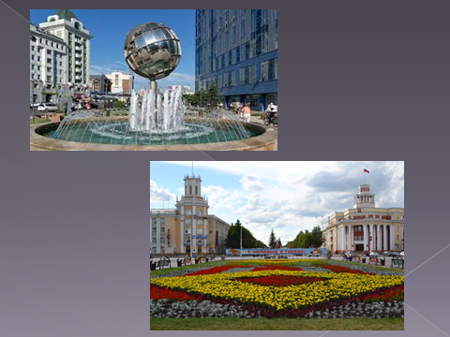

Слайд 9.

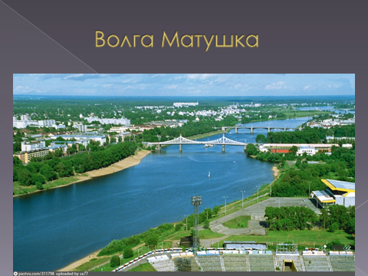

Слайд 10.

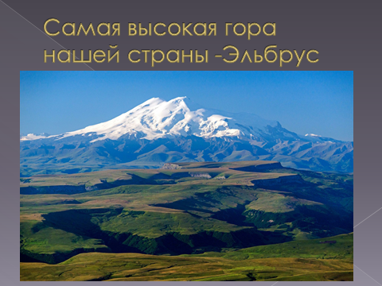

Слайд 11.

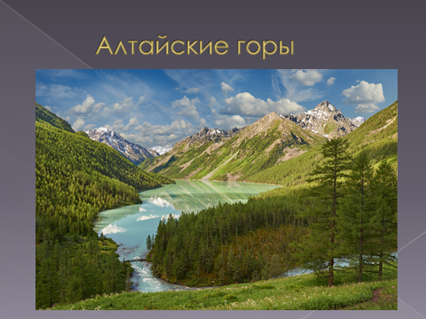

Слайд 12.

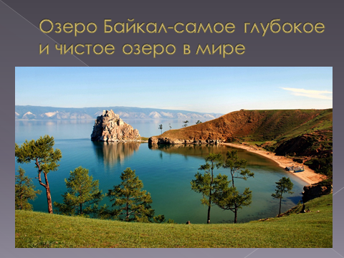

Слайд 13.

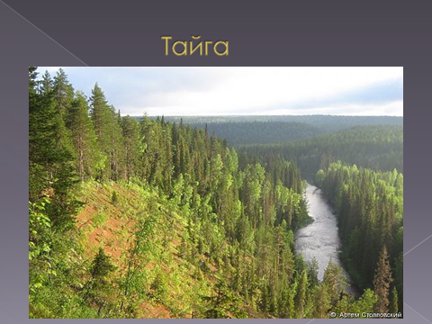

Слайд 14.

